Управление образования Администрации города Нижний Тагил

Муниципальное бюджетное общеобразовательное учреждение
средняя общеобразовательная школа № 95

Муниципальный этап городского конкурса
исследовательских работ в рамках городской краеведческой игры «Я – тагильчанин»
по теме «Те, у кого мы учимся…»

ИССЛЕДОВАТЕЛЬСКИЙ ПРОЕКТ

СПОРТ – ДЕЛО ВСЕЙ ЖИЗНИ

(ПО РЕЗУЛЬТАТАМ ПОИСКОВОЙ РАБОТЫ В ФОНДАХ ШКОЛЬНОГО МУЗЕЯ)

Исполнители:
Лазаренкова Анна Сергеевна,
Обучающаяся 3а класса
Шутов Егор Алексеевич,
обучающийся 3г класса

Научные руководители:
Бирюкова Вероника Витальевна,
учитель начальных классов,
руководитель музейного комплекса
«Юный следопыт»
Пережогина Ирина Георгиевна
МБОУ СОШ № 95
учитель начальных классов

г. Н.Тагил
2022 г.

ОГЛАВЛЕНИЕ

ВВЕДЕНИЕ В ПРОЕКТ…………………………………………………………………..3

ИССЛЕДОВАТЕЛЬСКАЯ ЧАСТЬ ПРОЕКТА………………………………………….6

ВЫВОДЫ И ЗАКЛЮЧЕНИЕ К ПРОЕКТУ……………………………………………11

ПРИЛОЖЕНИЕ………………………………………………………………………….12

ВВЕДЕНИЕ

Актуальность работы.
Едва ли возможно назвать и перечислить все профессии на земле. С представителями некоторых из них мы сталкиваемся от случая к случаю, о других знаем только понаслышке. И лишь одна профессия есть на земле, без которой не могло и не может обойтись общество. Это учитель.
Известные строки Н. А. Некрасова «Учитель, перед именем твоим позволь смиренно преклонить колени…» полны почтения и признательности. Может, для кого-то они покажутся слегка напыщенными, но только так и можно обратиться к Учителю.
Ведь это он ведет нас сквозь годы детства, отрочества, юности, совершает каждодневный, подчас незаметный подвиг – отдает нам свои знания, вкладывает в нас частицу своего сердца, помогает нам найти свой путь в жизни. Труд учителя благороден и прекрасен. Великое счастье встретить учителя, который учит доброте, справедливости. Учит быть Человеком.
Справедливо сказано, что писатель живет в своих произведениях, хороший художник – в картинах, скульптор – в созданных скульптурах. А хороший учитель живет в мыслях и поступках людей. Вот почему каждый человек с чувством глубокой благодарности вспоминает свою родную школу, своих духовных наставников – учителей.
В настоящее время престиж профессии педагога не высок. Среди факторов, повлиявших на снижение престижа профессии, - низкий уровень подготовки современных педагогов, небольшая зарплата. Поэтому очень важно сегодня поддержать престиж и роль педагога в обществе! Не случайно, в знак признания высочайшей общественной значимости профессии учителя, 2023 год Указом Президента России объявлен «Годом педагога и наставника».
Кто он, российский учитель? Человек честный и порядочный, принципиальный и ответственный, беззаветно служащий образованию, не богатый, но готовый на самопожертвование ради идеи просвещения детей.
Данной работой мы начинаем исследовательскую серию школьных проектов «Те, у кого мы учимся…», в которой будут раскрываться личности выдающихся наставников, работавших в прошлом и работающих сегодня в нашей школе.
Объект исследования.
Объектом исследовательской работы является трудовая деятельность учителя физической культуры Плясунова Олега Анатольевича. В документальном фонде нашего школьного музейного комплекса «Юный следопыт» бережно сохраняются уникальные документы – фотографии, воспоминания, подлинные документы – дипломы, военный билет, грамоты, дипломы, переданные нам на хранение женой Олега Анатольевича – Плясуновой Натальей Валентиновной и сыном Иваном Олеговичем.

Предмет исследования.
Предметом исследования выступает вклад учителя физической культуры Плясунова Олега Анатольевича в развитие образования города Нижний Тагил.
Цель проекта.
Изучить педагогическую деятельность учителя физической культуры Плясунова Олега Анатольевича, определить какое значение его деятельность сыграла в развитии образования города Нижний Тагил.
В ходе работы над поставленной целью, автором исследовательской работы последовательно решались следующие задачи:
1) Изучить имеющиеся в фонде школьного музея «Юный следопыт» документы семейного архива Плясуновых и максимально собрать сведения об учительском пути и вкладе его в развитие образования города Нижний Тагил.
2) Обобщить полученные в результате исследования музейных материалов сведения в теоретической части настоящего проекта.
3) С целью привлечения интереса, внимания наших школьников и педагогов к важности исследования учительского пути Плясунова Олега Анатольевича - оформить собранный материал в выставочную экспозицию под общим названием «Сердце, отданное детям…», в которой объединить сведения об учителях, работали, либо продолжают работать сейчас в нашей школе.
Считаем эту задачу особенно актуальной в преддверии 2023 года, который объявлен Президентом России «Годом педагога и наставника».
4) Рассказать как можно большему количеству людей о результатах своей поисковой работы, в том числе, и с использованием форматов современных паблик – публичных сообществ в социальных сетях, таких как «ВКонтакте», в «Одноклассниках», в школьном Telegram-канале.
Использование для размещения информации о проекте указанных паблик позволит расширить географию и увеличить аудиторию проекта, а также получить обратную связь о проекте, так мы предложим в качестве обратной связи в пабликах написать людей свои замечания и предложения, возможно, и пожаловаться на недостатки нашего продукта, а возможно и наоборот, похвалить проект.
Источниковая база проекта.
Представлена комплексом личных материалов семьи, хранящимся в документальном фонде школьного музея: документы, награды, личные вещи, фотодокументы Плясунова О.А., материалы встреч и интервью с членами семьи, коллегами Плясунова О.А.
Новизна проекта.
Заключается в том, что впервые для разработки исследовательской работы предлагается тема истории конкретного педагога. Подчеркнем, что это особенно актуально в «Год педагога и наставника».
Впервые в исследовательскую деятельность вводятся уникальные материалы семейного архива Плясуновых.
Работа над проектом будет вестись под руководством двух научных руководителей – Медведевой Алены Геннадьевны и Бирюковой Вероники Витальевны, руководителя школьного музейного комплекса «Юный следопыт».
Итоги работы с проектом будут размещены в открытом доступе в различных социальных пабликах для получения более широкой реакции на продукт исследования. Все исследовательские шаги в рамках проекта предполагается фиксировать в формате «полевого исследовательского дневника», брать и записывать интервью, постепенно накапливая необходимый материал для оформления музейной экспозиции об учителях школы.

ИССЛЕДОВАТЕЛЬСКАЯ ЧАСТЬ ПРОЕКТА

Профессия учителя важна и очень необходима. Когда мы произносим слово «учитель», каждый видит перед собой своего педагога, но обязательно в этом образе есть и тепло, и уважение, и благодарность. Все, кто работает в школе, любят детей и посвящают свою жизнь их воспитанию. Учитель, педагог, наставник... Сколько еще синонимов можно подобрать, чтобы рассказать о людях, которые так много сделали для детей, для школы, для образования в городе, в стране? Отечественные педагоги признаны одними из лучших в мировой практике. Их разработки, методы и теории воспитания и образования до настоящего момента остаются в числе используемых и уважаемых. Какими же качествами должен обладать педагог?
В результате изучения музейных материалов, воспоминаний, сайтов в сети Интернет, нам удалось составить собирательный образ учителя.
Личностными качествами педагога выступили: активность, бесконфликтность, бескорыстие, великодушие, верность, взыскательность, инициативность, дисциплинированность, доброта, дружелюбие, добросовестность, исполнительность, компетентность, надежность, настойчивость, отзывчивость, ответственность, порядочность, правдивость, работоспособность, рассудительность, решительность, самостоятельность, совестливость, сердечность, сдержанность, скромность, тактичность, терпеливость, увлеченность, целеустремленность, честность и др.
Получившийся в проекте собирательный образ учителя сформировался также, благодаря анализу результатов детского опроса, который мы провели среди учеников 1 - 4 классов. Нам было интересно выяснить, каким видят обучающиеся современного учителя? (Приложение №13)
Обработанные статистические результаты исследования приведены в диаграмме № 1:

Известные строки Н. А. Некрасова «Учитель, перед именем твоим позволь смиренно преклонить колени…» полны почтения и признательности. Может, для кого-то они покажутся слегка напыщенными, но только так и можно обратиться к Учителю. Ведь это он ведет нас сквозь годы детства, отрочества, юности, совершает каждодневный, подчас незаметный подвиг – отдает нам свои знания, вкладывает в нас частицу своего сердца, помогает нам найти свой путь в жизни. Таким был педагог с большой буквы – Плясунов Олег Анатольевич (приложение №1).
Из автобиографии узнали, что Олег Анатольевич с детства занимался различными видами спорта – это и лыжные гонки, и футбол, и легкая атлетика, и волейбол. По окончании школы он не сразу пришёл в спорт, а по настоянию родителей получил рабочую профессию – газоэлектросварщик. Но тяга к спорту взяла свое. В 1982 году после окончания Свердловского техникума физической культуры и спорта начал тренерскую работу в СДЮСШОР спортивного клуба «Уралец» старшим тренером-преподавателем по лыжным гонкам, параллельно получая высшее образование в Челябинском институте физической культуры и спорта (приложения № 2,3).
Под руководством Плясунова О.А. школа лыжников вошла в десятку сильнейших школ СССР. Его воспитанники достойно представляли свою школу на различных соревнованиях: Сарварова Светлана – член сборной профсоюзов СССР, участница этапов кубка мира, Назарова Светлана, Кубина Марина, Закирова Гуля, Киященко Михаил, Вершкова Инна – чемпионы и призеры России и СССР (приложение № 4).
Тренируя подрастающее поколение в Спортивном клубе «Уралец», Олег Анатольевич, по совместительству работал учителем физической культуры в школе. Здесь Олег Анатольевич показал себя не только как тренер по лыжным гонкам, но и компетентным тренером по спортивной гимнастике, волейболу, баскетболу.
В 1990 году открыл отделение лыжных гонок в Дзержинском районе г. Нижний Тагил на базе школы №20. Под его руководством школа вошла в призеры области. Его воспитанники: Санников Вадим, Гаммершмидт Наталья, Кузнецова Ольга, Макарова Юля, Старостина Юля, Сенова Татьяна – выступали за сборную команду Свердловской области на республиканских соревнованиях в 1990 – 1995 годах.
На Всероссийских соревнованиях на приз «Уральских лыжных батальонов» в г. Челябинске в 1996 году сборная команда школы заняла I место.
В 1997 году, Плясунов О.А., открыл отделение лыжных гонок на базе МБОУ № 95, с 1996 года Олег Анатольевич работает учителем физической культуры в МБОУ СОШ №95 (приложения №5,6).
За время работы в нашей школе им создана мощная материальная база лыжной подготовки: лыжная база, роллерная дорожка, спортивные площадки (приложение №6).
В областных соревнованиях на первенство «Юность России» в 2003, 2004 году сборная команда школы № 95 заняла 2-ое и 3-е места.
С 2001 года учащиеся МБОУ СОШ №95 уверенно выступают в районной и городской Спартакиаде среди общеобразовательных школ, занимая I место (приложения № 7,8).
Воспитанники Плясунова О.А. с 2002 года участвовали в городских соревнованиях по пожарно-прикладному виду спорта, где неоднократно занимали I места и представляли город Нижний Тагил на областных соревнованиях, войдя в десятку лучших команд общеобразовательных школ области. В 2005 году команда школы № 95 награждена дипломом за участие в областных юношеских соревнованиях по пожарно-спасательному спорту, посвящённых памяти пожарных-героев Великой Отечественной войны.
Команда МБОУ СОШ №95, под руководством Плясунова О. А., ежегодно участвовала в традиционной легкоатлетической эстафете на призы «Героев войны и труда», посвященной Дню Победы; в легкоатлетическом пробеге «Вагонский марафон». В 2005 году команда школы заняла в эстафетах I и III места.
Плясунов О.А. активно пропагандировал в микрорайоне лыжный спорт, привлекая не только детей и родителей, но и жителей микрорайона школы. На соревнованиях районного и городского уровня неоднократно назначался главным судьёй соревнований.
Но главным для учителя Плясунова была гениальная идея – вовлечение учащихся во все виды спорта. В своей спортивной жизни он далеко перешагнул собственную специализацию – лыжные гонки и лёгкую атлетику. А сколько выпускников школы добились высокого признания в спорте. Перечислить всех воспитанников Плясунова просто невозможно. Многие успешно работают и продолжают выступать в соревнованиях в любимых видах спорта.
Выпускница школы 95, Медведева Анна, рассказала активистам музея, что ещё в школьные годы увлеклась лыжным спортом, была членом команды школы и участвовала в лыжных соревнованиях, занимая призовые места на уровне района и города. После окончания школы пошла по стопам своего учителя, закончила педагогический колледж по специальности – учитель физической культуры.
Мудрый педагог стремился научить детей тому, что знал сам, воспитывал учащихся в духе преодоления трудностей. Он вёл их по пути «от простого к сложному», создавал для учащихся систему перспективных направлений в стремлении к самосовершенствованию.
Через уроки, занятия физкультурой и спортом, взаимодействие с семьей учитель с многолетним стажем работы помогал укреплять и сохранять здоровье детей. Он был убежден, что творческий подход к работе, проведение комплексных профилактических и оздоровительных мероприятий могут реально помочь не только физическому, но и духовному становлению ребенка.
Родители выпускников также с благодарностью вспоминают Олега Анатольевича. Крошечные семена, посеянные в детском характере и заботливо выращенные неторопливым «садовником» учителем физкультуры, расцветают и дают удивительные плоды. Но задолго этих превращений учитель физкультуры гордится не только мастерами спорта, вышедшими из школьных стен, сколько здоровыми людьми, которых он вырастил и которые так нужны нашей стране.
Спорт – одно из самых активных средств формирования у ребенка высоких моральных качеств. Но оно приходит в действие, когда его использует не просто профессионально подготовленный учитель или тренер, а человек, увлечённый своим делом, болеющий за детей и их будущее, душа которого открыта детям. Таким педагогом был Олег Анатольевич (приложение № 9).
Одним из важнейших событий 2014 года, безусловно, являлись XXII Зимние олимпийские игры. Это международное спортивное мероприятие проходило в нашей стране в городе Сочи с 7 по 23 февраля 2014 года. Все мы пристально смотрели за соревнованиями по экранам телевизоров и яростно болели за наших спортсменов, многие из которых поднялись на пьедестал почета, стали олимпийскими чемпионами. По результатам завершившихся соревнований у российской команды 33 медали. Наша сборная заняла первое место в медальном зачете Олимпиады 2014. Конечно, такие итоги стали возможны благодаря успешному выступлению наших спортсменов: фигуристов, бобслеистов, конькобежцев, лыжников, биатлонистов.
Большая заслуга этих побед принадлежит огромному труду тренеров. Среди огромной армии болельщиков свидетелем этих соревнований был Олег Анатольевич. Это было его мечтой – побывать на третьей в своей жизни олимпиаде. Большую часть состязаний Олег Анатольевич наблюдал на стадионе «Лаура», где проходили лыжные гонки и биатлон. Чувство гордости он испытал во время хоккейного матча, когда наш земляк, бывший ученик нашей школы, Александр Радулов забил решающий гол (приложение №10).
За многолетний добросовестный труд Олег Анатольевич Плясунов награждён грамотой Государственного комитета по физической культуре, спорту и туризму (1994г.); грамотами Министерства по физической культуре, спорту и туризму Свердловской области (2002, 2003 г.г.) за большой вклад в развитие физической культуры и спорта, организацию массово - оздоровительной работы; грамотами Управления образования администрации г. Нижний Тагил (2002, 2003, 2004 г.г.) за совершенствование работы по укреплению здоровья и физического развития подрастающего поколения; грамотой Департамента образования (2005г.) за активное и результативное участие в городской Спартакиаде учащихся 2004-2005 учебного года, 2005 году награжден премией Главы города.
Изучив биографию Плясунова Олега Анатольевича по его документам, грамотам, газетным статьям и из встреч с его коллегами, выпускниками и родными, активисты музея сумели узнать о выдающихся спортивных достижениях этого учителя, выяснить, чем он прославился сам и прославил школу. Результаты поиска доказывают, что Плясунов Олег Анатольевич – учитель физической культуры высокого класса.
Рассказ об Олеге Анатольевиче представляем в фильме «Спорт – ставка всей жизни». По итогам исследовательской и поисковой деятельности создана новая экспозиция в зале школьного музея. Важно знать знаменитых людей твоего родного города и гордиться ими!
Олег Анатольевич Плясунов ушел из жизни в июле 2014 г. Замечательный педагог и тренер, он проработал в школе № 95 более 20 лет, дал спортивную путевку в жизнь сотням воспитанников.
С 2015 года на базе стадиона школы № 95 проводя февральские лыжные гонки, посвященные памяти Олега Плясунова. За звание сильнейшей команды борются учащиеся 5, 6 классов 15-ти общеобразовательных учреждений Дзержинского района.
Учитель отличается от представителей всех остальных профессий: он связан с детством, юностью, постоянным движением человека к его цели. Учитель растёт вместе со своими воспитанниками, вкладывая в них свою душу, отдавая часть своего сердца, сея в них «разумное, доброе, вечное». Именно таким запомнился учитель Олег Анатольевич и останется в памяти каждого из нас.
Стать чемпионом не просто. Каждый из них – результат не только собственного трудолюбия и таланта, но и педагогического искусства тренеров и учителей физической культуры. Среди имён по праву звучит Плясунов Олег Анатольевич.
К сожалению, Олег Анатольевич рано ушёл из жизни, но память о нём сохранится в сердцах его родных, коллег, а также учеников нашей школы.

ВЫВОДЫ И ЗАКЛЮЧЕНИЕ К ПРОЕКТУ

Выводы.
В результате работы с материалами исследования под руководством наших научных руководителей и консультантов нам удалось осуществить основные задачи проекта:
1) Изучены имеющиеся в фонде школьного музея «Юный следопыт» документы из семейного архива Плясунова О.А. и максимально собраны сведения об учительском пути и вкладе учителя в развитие образования города Нижний Тагил. Часть материалом мы смогли представить в фото приложении к проекту.
2) Полученные в результате исследования музейных материалов сведения обобщены в теоретической части настоящего проекта и подкреплены документальными свидетельствами, размещенными в приложении.
3) С целью привлечения интереса, внимания наших школьников и педагогов к важности исследования педагогической деятельности Плясунова О.А. собранный материал был оформлен в отдельную выставочную экспозицию в школьном музее под общим названием «Сердце, отданное детям…», в которой мы смогли объединить сведения об учителе физкультуры нашей школы – Плясунове О.А. (приложения №№ 10,11).
Принято решение о том, что эта экспозиция буде представлена в 2023 году на городском этапе конкурса школьных музеев. Таким образом, география презентации результатов работы с проектом значительно расширяется.
4) Материалы по теме проекта размещены в общественных пабликах, таких как «ВКонтакте», в «Одноклассниках», в школьном Telegramm-канале, что позволило абсолютно не затратными способами в разы увеличить аудиторию нашего проекта.
Заключение.
Отметим, что в результате изучения музейных материалов, личного архива учителя Плясунова Олега Анатольевича, воспоминаний, сайтов в сети Интернет, нам удалось составить собирательный образ учителя, у которого и, по мнению учеников нашей школы, в большей степени должны проявляться именно личностные качества, что свойственно педагогам прошлого и настоящего, для которых именно личностный, человеческий фактор – нравственный облик, является определяющим во взаимоотношениях с детьми и остаётся главным примером для своих учеников.
Подводя итоги, необходимо отметить, что профессиональная деятельность учителей, работающих и работавших в нашей школе, требует дальнейшего изучения и осмысления. Изучение и использование в повседневной практике опыта профессиональной деятельности педагогов позволит по-новому взглянуть на сущность профессиональной деятельности современного педагога.

ПРИЛОЖЕНИЕ

Приложение № 1. Плясунов Олег Анатольевич – учитель физической культуры МБОУ СОШ № 95.

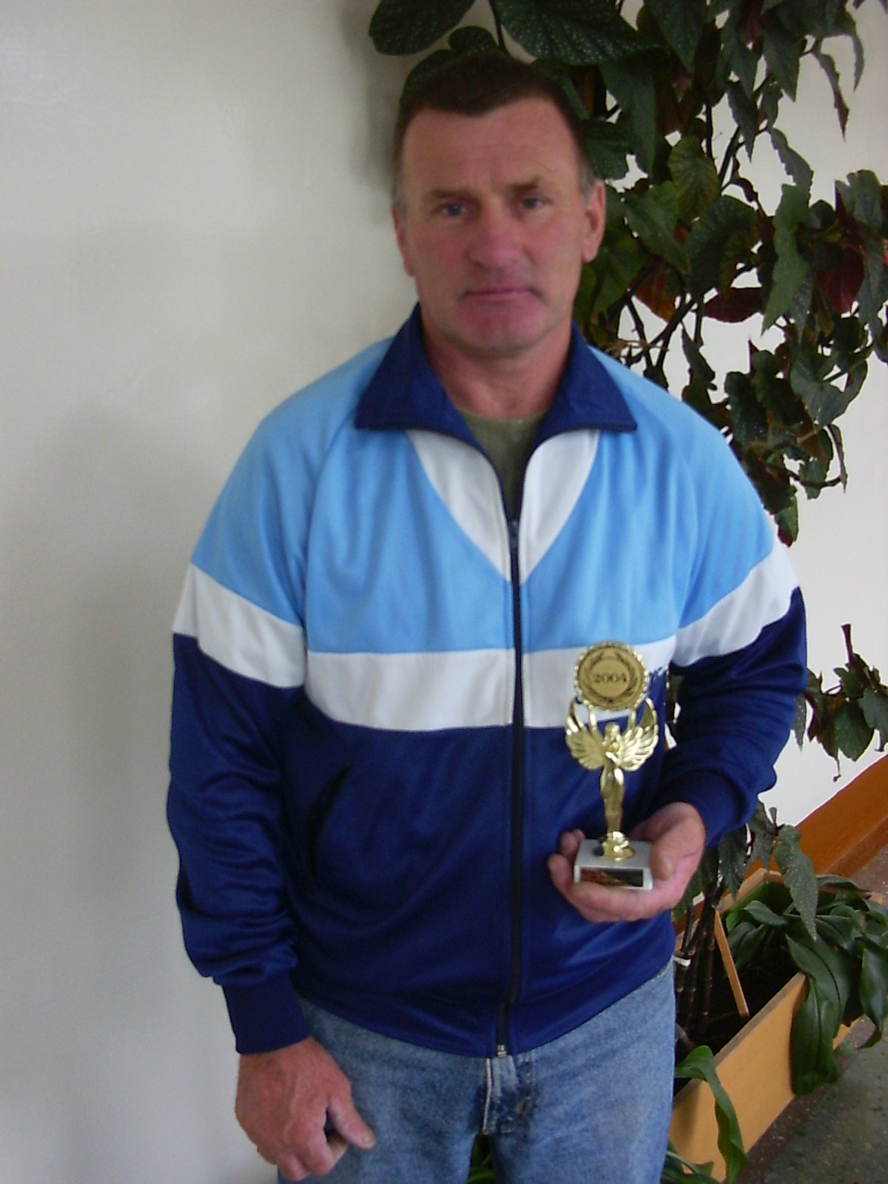

Приложение № 2. Из характеристики учителя Плясунова О.А. для Книги Департамента образования города Нижний Тагил.

<…С 1976 по 1985 год Плясунов Олег Анатольевич работал тренером-общественником по лыжным гонкам при средних общеобразовательных школах №2 и № 65 от ПО «Уралхимпласт».
За время работы подготовил сборные команды школ, занимавшие призовые места на первенстве области на приз газеты «Пионерская правда».
В августе 1985 года был приглашен на должность старшего тренера СДЮСШ ОР «Уралец» при НТМК. Под руководством Плясунова О.А. школа лыжников вошла в десятку сильнейших школ СССР. Его воспитанники достойно представляли свою школу на различных соревнованиях: Сарварова Светлана – член сборной профсоюзов СССР, участница этапов кубка мира, Назарова Светлана, Кубина Марина, Закирова Гуля, Киященко Михаил, Вершкова Инна – чемпионы и призеры России и СССР.
С 1987 по 1989 годы Плясунов О.А. работал тренером со сборной командой области и Россовета профсоюзов. За это время им было подготовлено 9 мастеров спорта и 6 кандидатов в мастера спорта.
В 1990 году открыл отделение лыжных гонок в Дзержинском районе г. Нижний Тагил на базе школы №20. Под его руководством школа вошла в призеры области. Его воспитанники: Санников Вадим, Гаммершмидт Наталья, Кузнецова Ольга, Макарова Юля, Старостина Юля, Сенова Татьяна – выступали за сборную команду Свердловской области на республиканских соревнованиях в 1990 – 1995годах.
На Всероссийских соревнованиях на приз «Уральских лыжных батальонов» в г. Челябинске в 1996 году сборная команда школы заняла I место.
В1997 году, Плясунов О.А., открыл отделение лыжных гонок на базе МОУ №95, с 1996 года Олег Анатольевич работает учителем физической культуры в МОУ СОШ №95.
За время работы им создана мощная материальная база лыжной подготовки: лыжная база, роллерная дорожка, спортивные площадки.
В областных соревнованиях на первенство «Юность России» в 2003, 2004 году сборная команда школы №95 заняла 2- ое и 3-е места.
С 2001 года учащиеся МОУ СОШ №95 уверенно выступают в районной и городской Спартакиаде среди общеобразовательных школ, занимая I место.
Воспитанники Плясунова О.А. с 2002 года активно участвуют в городских соревнованиях по пожарно-прикладному виду спорта, занимая I место и представляют город Нижний Тагил на областных соревнованиях, войдя в десятку лучших команд общеобразовательных школ области. В 2005 году команда школы №95 награждена дипломом за участие в областных юношеских соревнованиях по пожарно-спасательному спорту, посвящённых памяти пожарных-героев Великой Отечественной войны.
Команда МОУ СОШ №95, под руководством Плясунова О. А., ежегодно участвует в традиционной легкоатлетической эстафете на призы «Героев войны и труда», посвященной Дню Победы; в легкоатлетическом пробеге «Вагонский марафон». В 2005 году команда школы заняла в эстафетах I и III места.
Плясунов О.А. активно пропагандирует в микрорайоне лыжный спорт, привлекая не только детей и родителей, но и жителей микрорайона школы. На соревнованиях районного и городского уровня неоднократно назначался главным судьёй соревнований.
Плясунов Олег Анатольевич награждён грамотой Государственного комитета по физической культуре, спорту и туризму (1994г.); грамотами Министерства по физической культуре, спорту и туризму Свердловской области (2002, 2003 г.г.) за большой вклад в развитие физической культуры и спорта, организацию массово- оздаровительной работы; грамотами Управления образования администрации г. Нижний Тагил (2002, 2003, 2004 г.г.) за совершенствование работы по укреплению здоровья и физического развития подрастающего поколения; грамотой Департамента образования (2005г.) за активное и результативное участие в городской Спартакиаде учащихся 2004-2005 учебного года, 2005 году награжден премией Главы города …>

Приложение № 3. Документы из личного архива семьи Плясуновых.
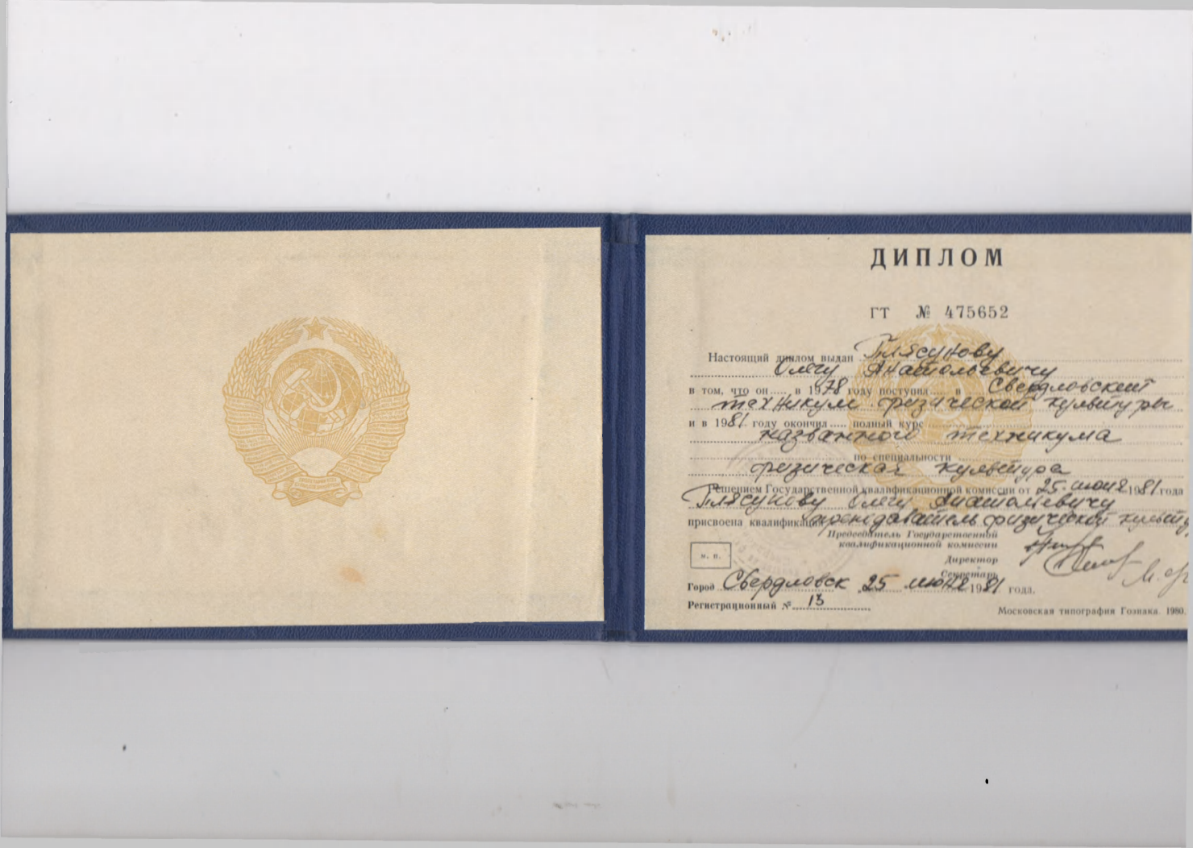

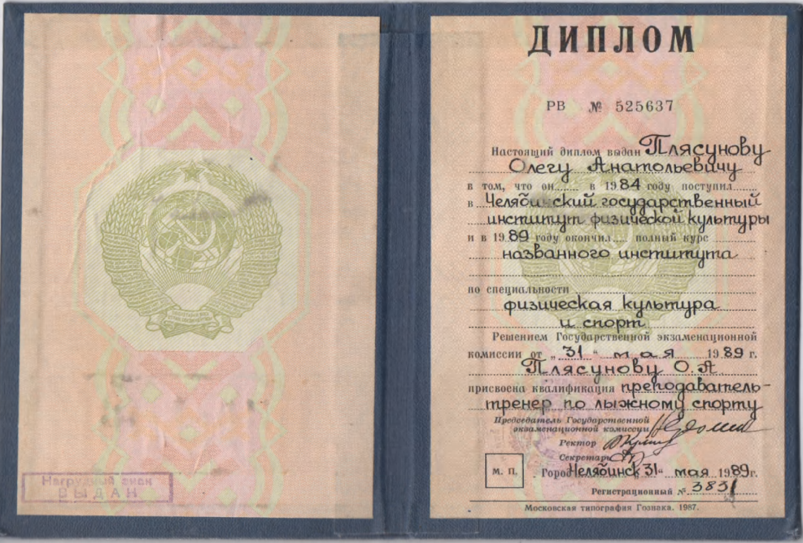

Приложение № 4. Киященко Михаил – чемпион СССР по лыжным гонкам – воспитанник О.А.Плясунова.

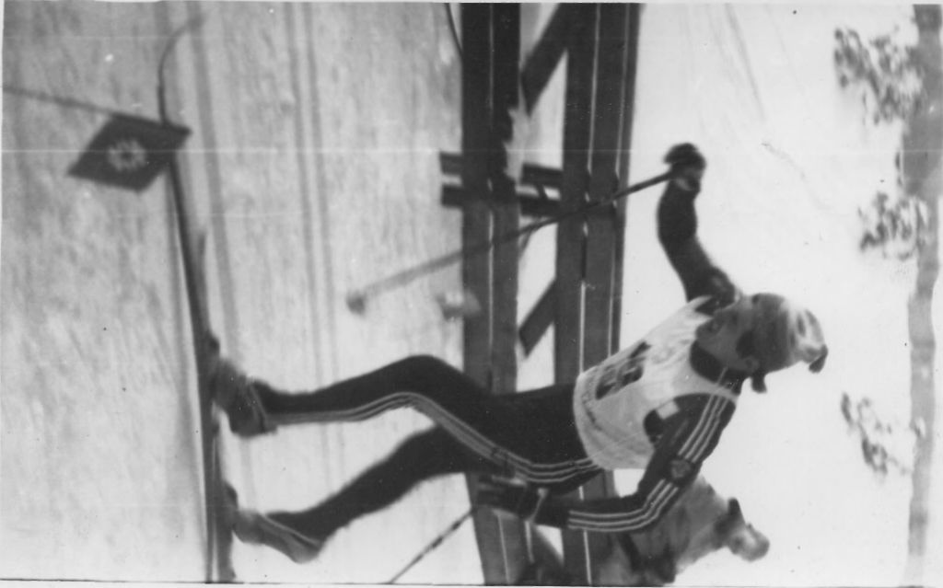

Приложение № 5. Сборная команда МБОУ СОШ № 95 на соревнованиях.

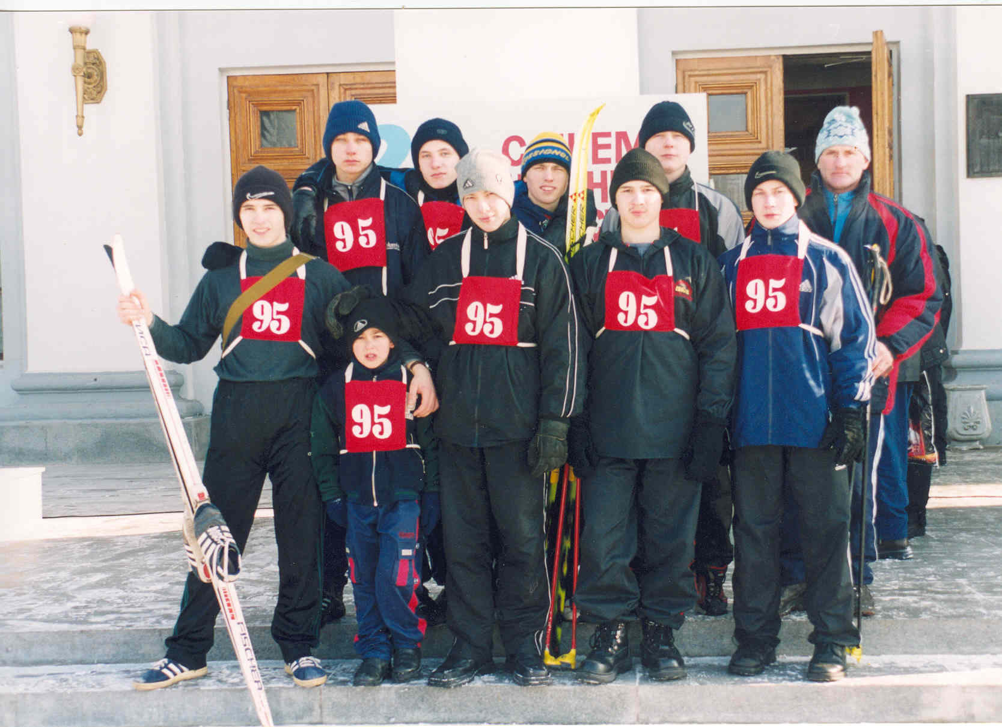

Приложение № 6. Лыжная база МБОУ СОШ № 95, созданная О.А.Плясуновым.
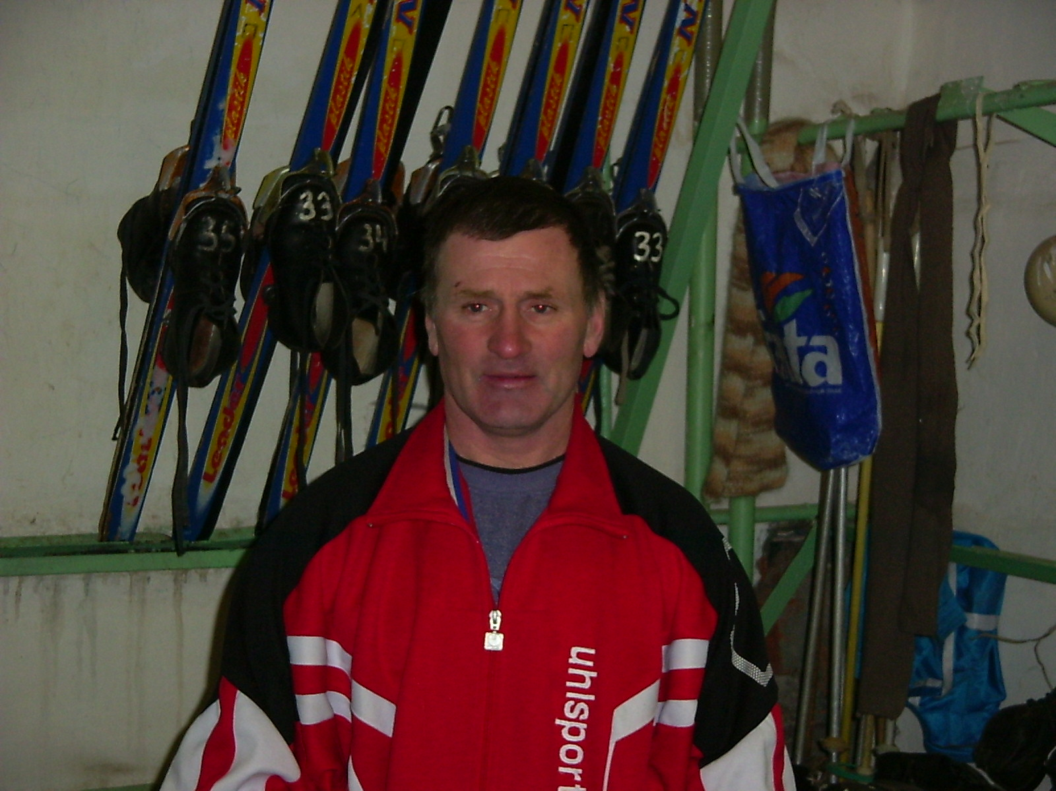

Приложение № 7. Спортивные награды учеников О.А.Плясунова.

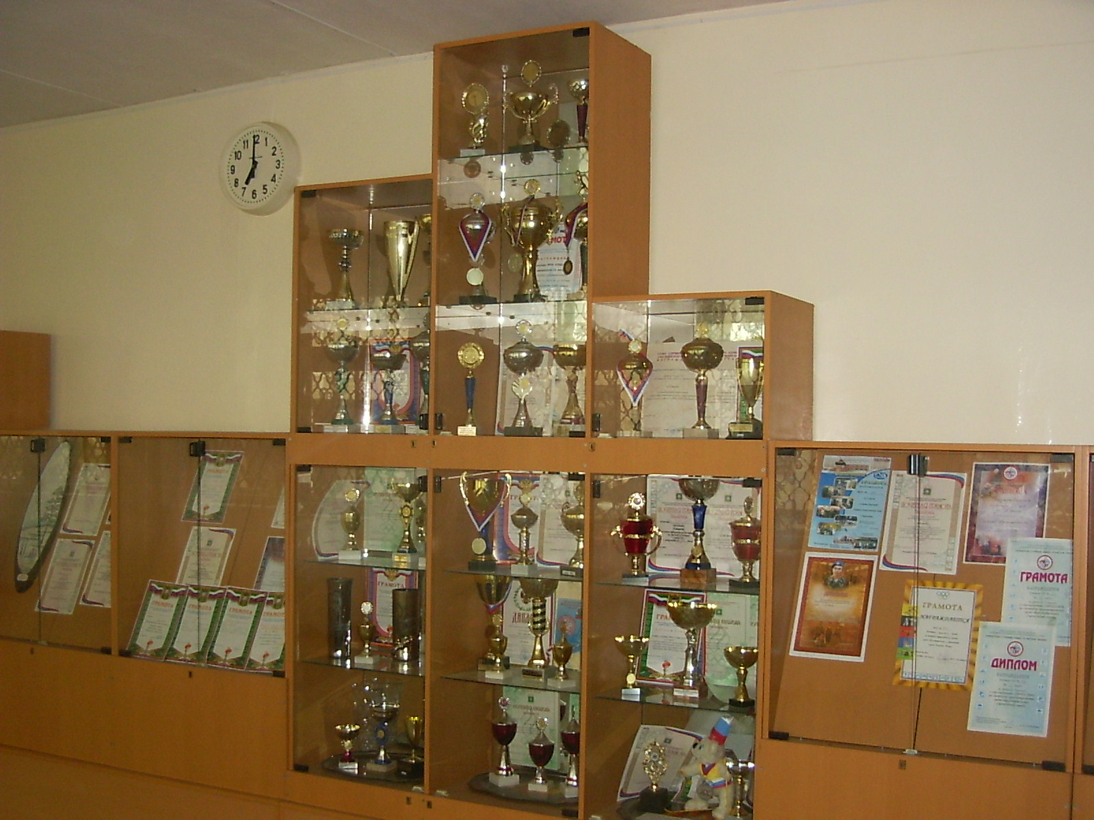

Приложение № 8. Команда МБОУ СОШ № 95 под руководством О.А.Плясунова в Антоновске.

Приложение № 9. Проведение зимних соревнований на базе МБОУ СОШ № 95.

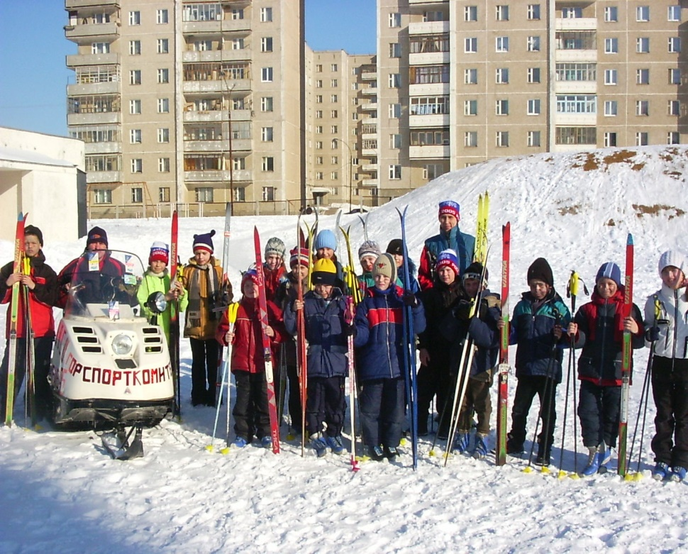

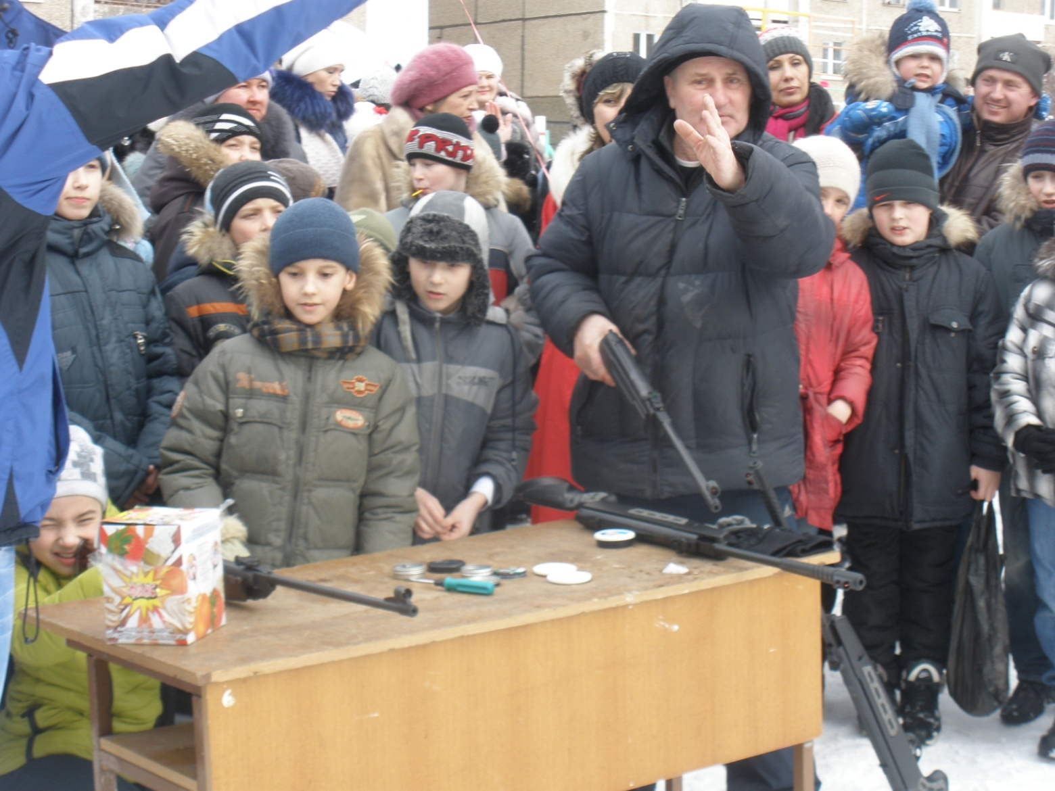

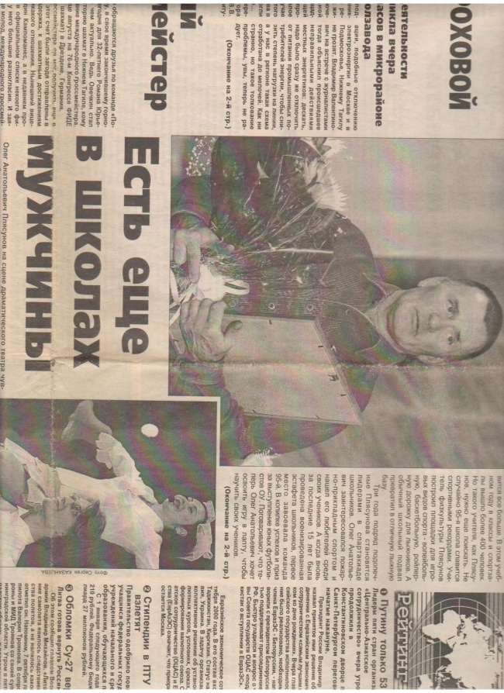
Приложение № 10. Статьи об О.А.Плясунове в газете «Тагильский рабочий».

Приложение № 11. Витрины О.А.Плясунова в школьном музее.

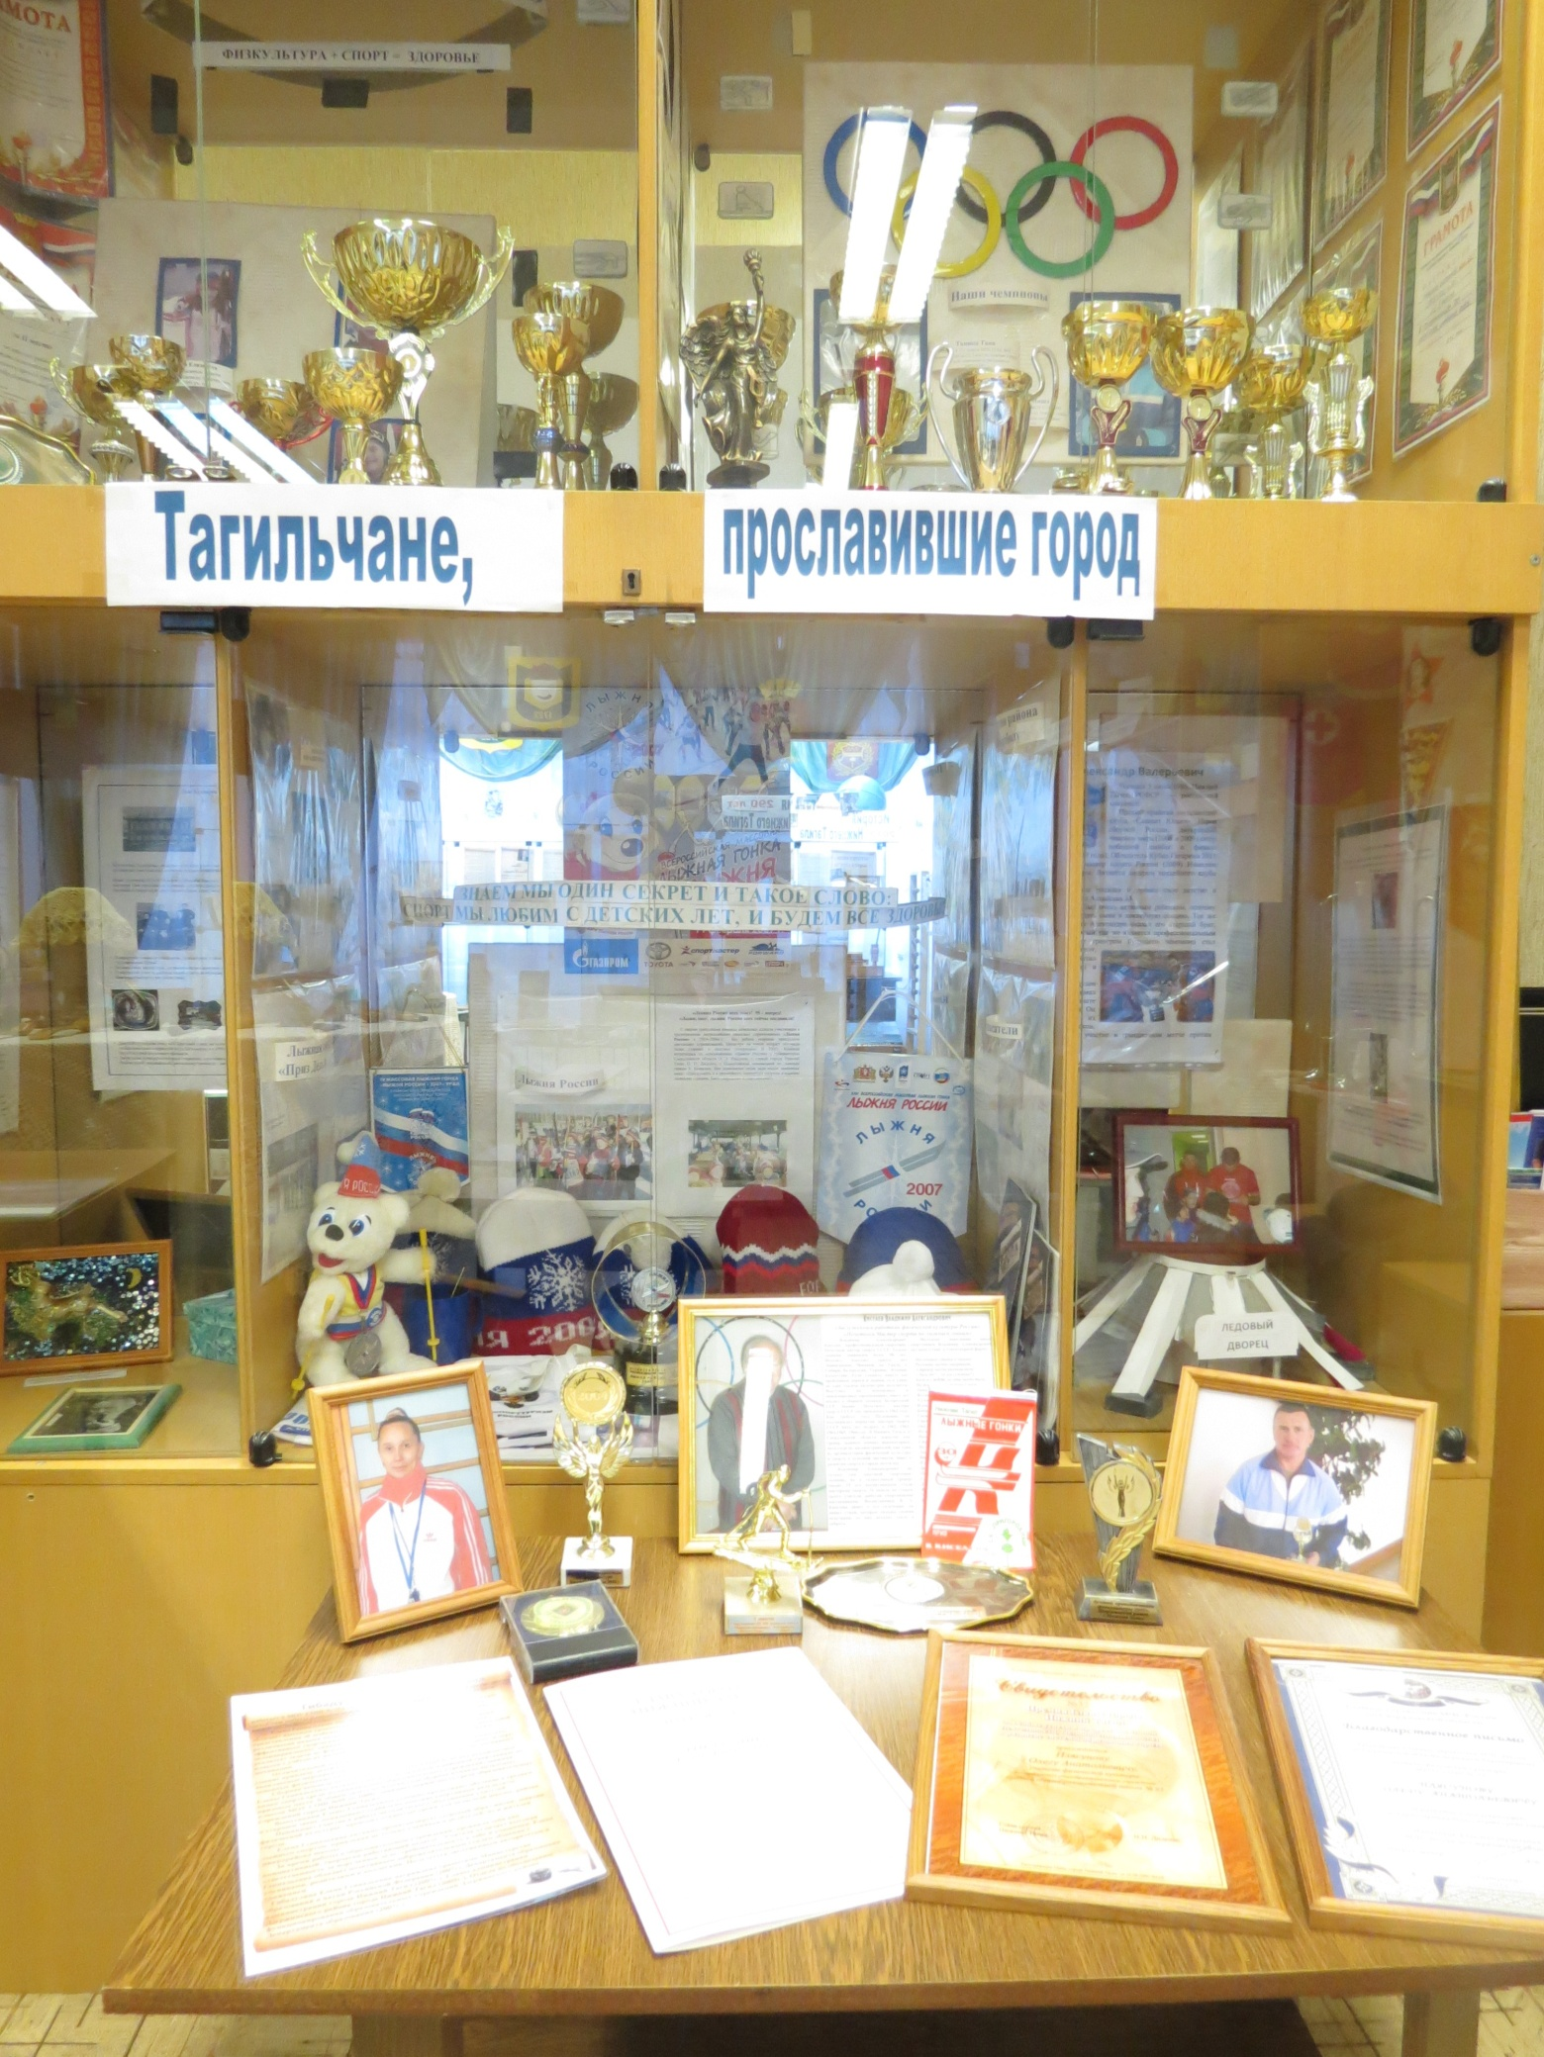

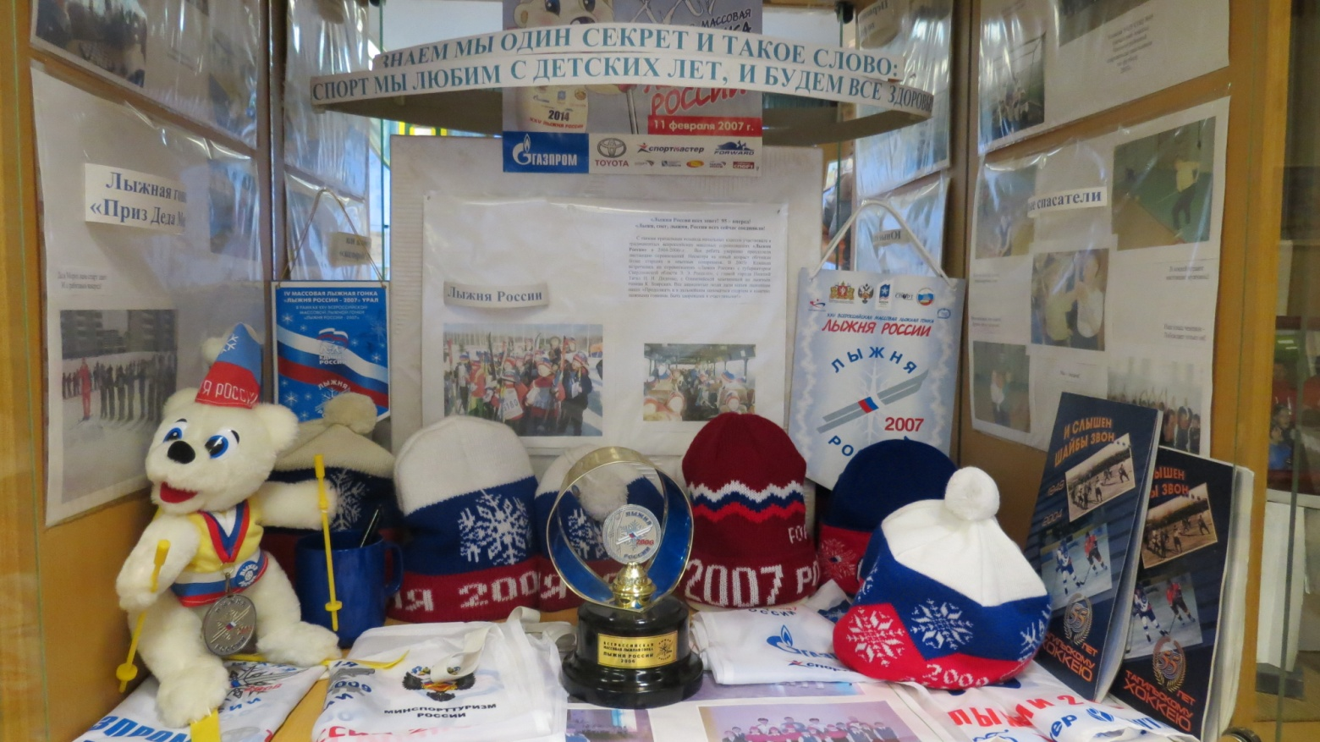

Приложение № 12. Оформляем выставку, посвященную О.А.Плясунову.

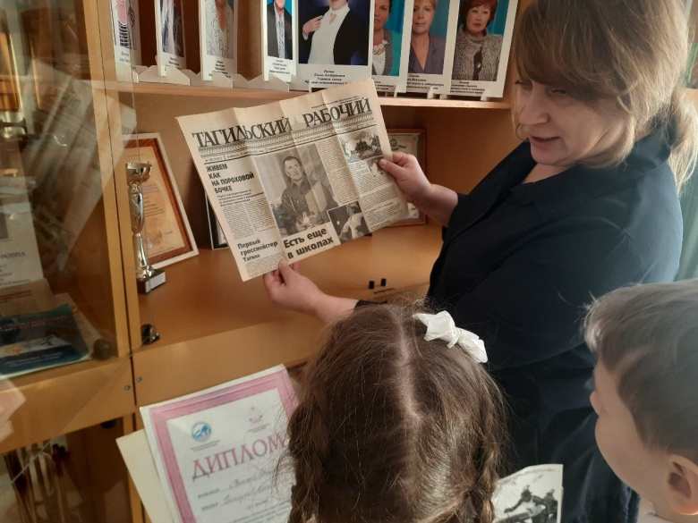
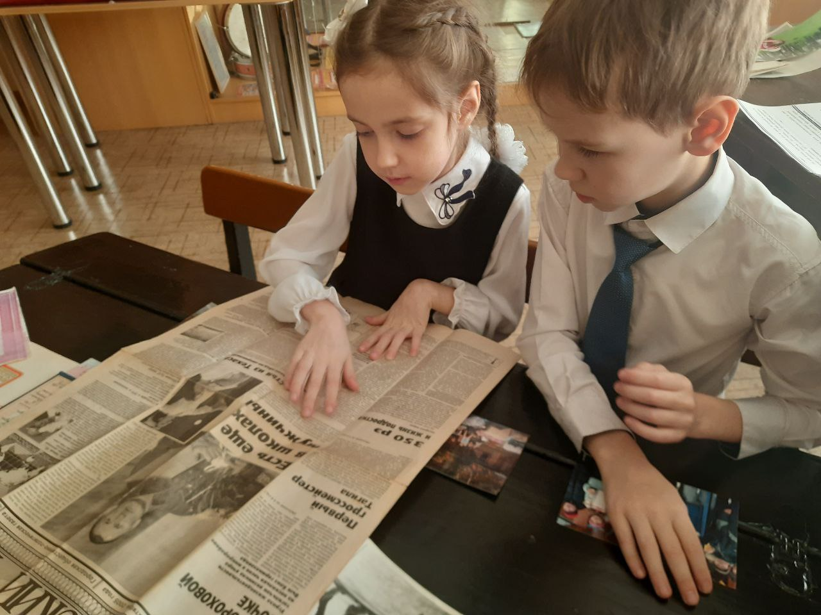

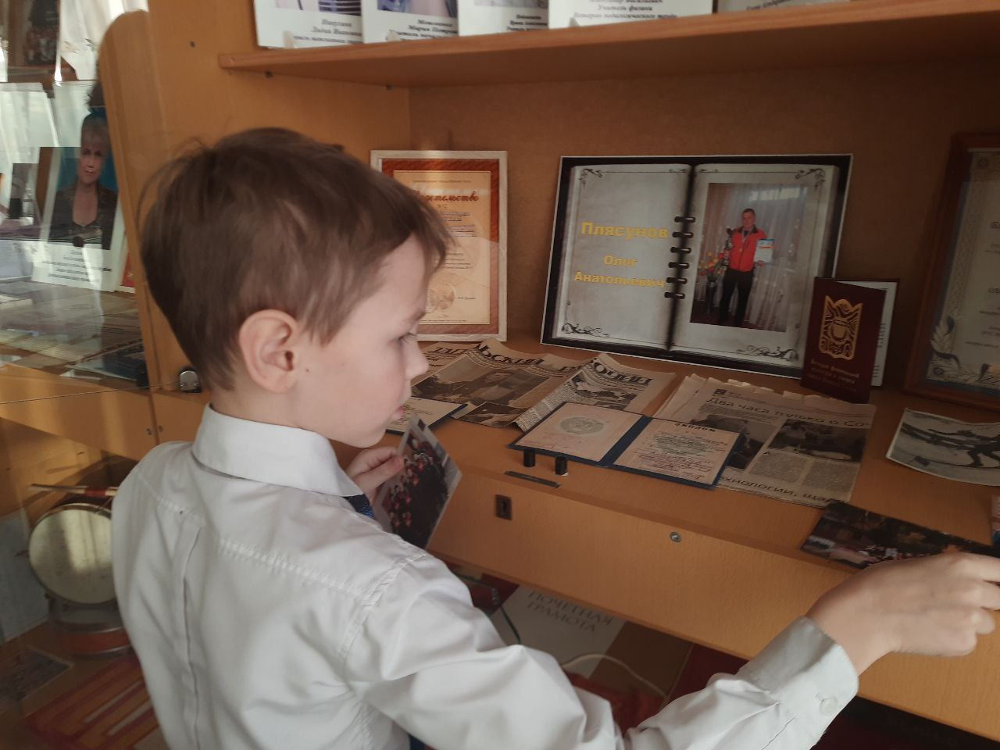
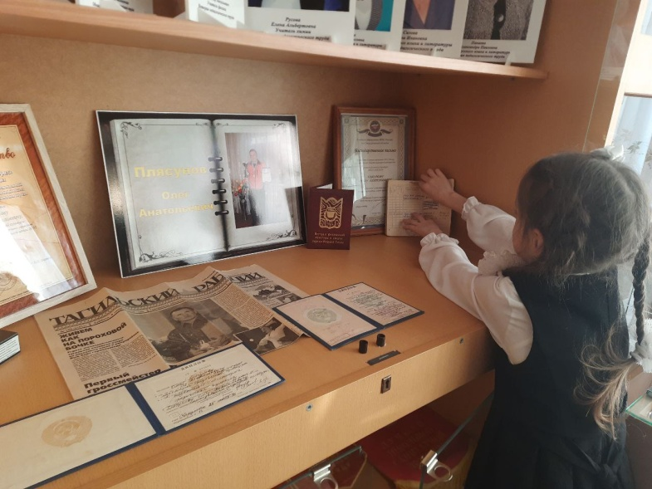

Приложение № 13. Анкета «Современный российский учитель»

Анкета «Современный российский учитель»
Дорогой друг, отметь пожалуйста качества, которыми по твоему мнению должен обладать учитель:
- Уметь доходчиво и интересно объяснять материал
- Скупой
- Щедрый
- Инициативный
- Пассивный
- Отзывчивый
- Милосердный
- Злой
- Вредный
- Дисциплинированный
- Грубый
- Заботливый
- Трудолюбивый
- Ответственный
- Жестокой
- Строгий и справедливый
- Чуткий
- Лживый
- Раздражительный
- Безответственный

